教务系统操作指南-创新创业实践学分申请

1、登录教务系统：https://xgjwxt.xit.edu.cn/jsxsd/



2、在菜单中选择依次选择实践环节->创新学分->创新学分申报

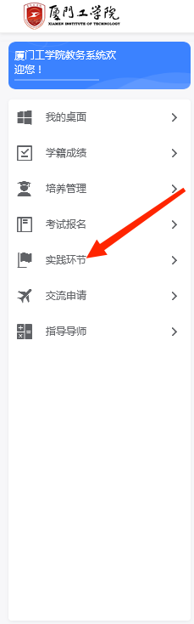 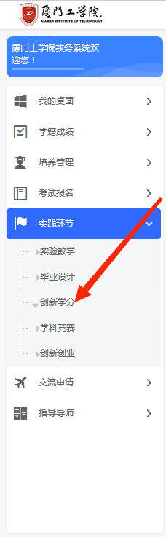 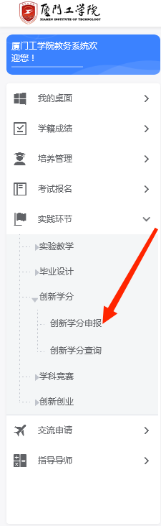

3、点击“申请”

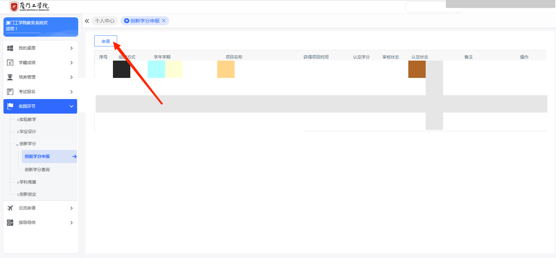

4、在弹出的页面中点击“创新学分项目”

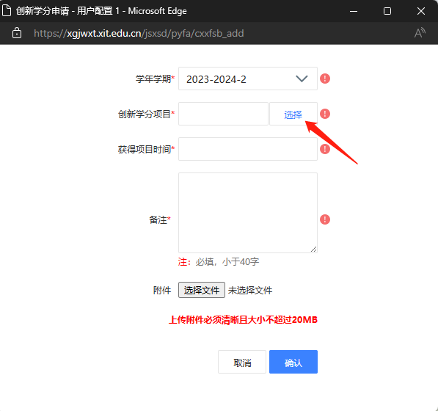

5、查找待申报的选项，看清“认定要求”（务必按要求准备相关证明或支撑材料），双击进行选择。

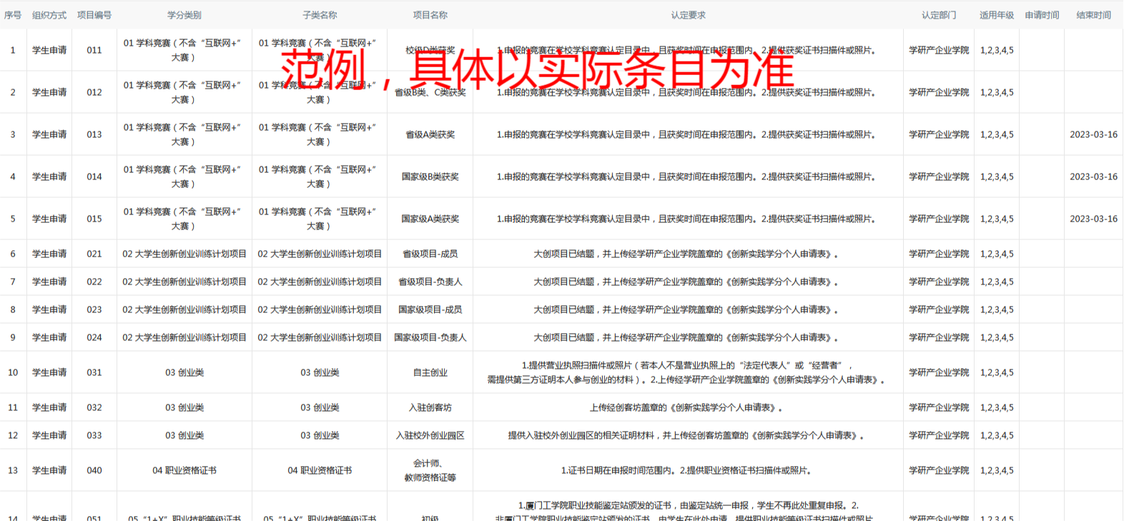

6、填写获取时间和备注（若有特殊情况，在“备注”中进行说明；无特殊情况，在“备注”中填“无”）

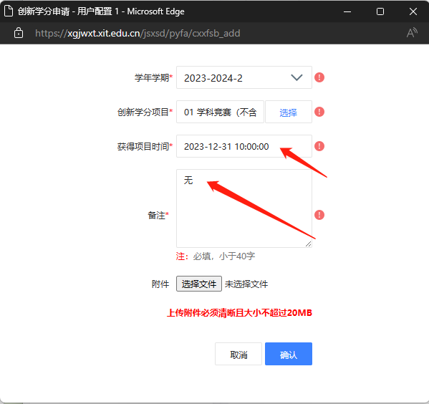

7、添加附件，且附件统一以学生本人学号进行命名（注：多个附件可打包成一份zip格式，或多张图片可放入word文档中提交）

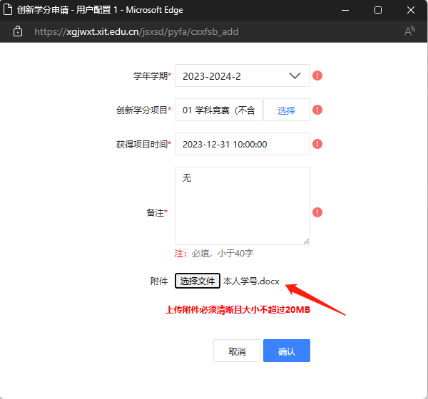

8、点击“确认”，显示“操作成功”即为完成申请条目的创建（注：操作至该步骤并未完成申请，需进行下一步操作，方可完成申请流程）

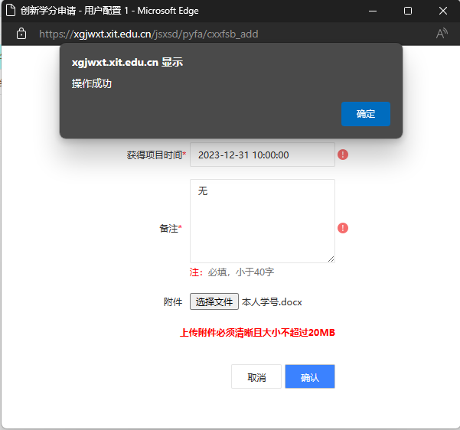

9、在返回页面点击“送审”，方才完成申请流程



10、特殊情况说明：点击“编辑”查看，未显示附件上传内容属正常情况，在步骤9已操作提交附件、点击“送审”即可。

